„EU peníze školám“

Projekt DIGIT – digitalizace výuky na ISŠTE Sokolov

reg.č. CZ.1.07/1.5.00/34.0496

III/2 Inovace a zkvalitnění výuky prostřednictvím ICT | VY_32_INOVACE_5_1_06
Název vzdělávacího materiálu | Výpočty nosných a hybných hřídelů
Jméno autora | Ing. Kateřina Mizerová
Tematická oblast | Hřídele a uložení
Vzdělávací obor | 23-45-M/01 Dopravní prostředky
Předmět | Části strojů a mechanismy
Ročník | 2.
Rozvíjené klíčové kompetence | Znalost strojních součástí a aplikace základních fyzikálních výpočtů
Průřezové téma | Funkce hřídelů a jejich částí, výpočty, součásti uložené na hřídeli
Časový harmonogram | 1 vyučovací hodina
Použitá literatura a zdroje | Leinveber, J., Vávra, P.: Strojnické tabulky, Úvaly, ALBRA, 2008, ISBN 80-  -86490-74-2.
Pomůcky a prostředky | Dataprojektor, vizualizér
Anotace | Popis, funkce, druhy a použití hřídelů  a jejich částí. Základní výpočty hřídelů a jejich částí. Uložení hřídelů v sestavě a popis, funkce, druhy a základní výpočty součástí spojených s hřídelem k přenosu či umožnění otáčivého pohybu hřídele.
Způsob využití výukového materiálu ve výuce | Výklad, cvičení (výpočty)
Datum (období) vytvoření vzdělávacího materiálu | Září 2013

Tento výukový materiál je plně v souladu s Autorským zákonem (jsou zde dodržována všechna autorská práva). Autorem materiálu a všech jeho částí, není-li uvedeno jinak, je ing. Kateřina Mizerová.
Výklad
Výpočty nosných a hybných hřídelů
- Výpočet nosného hřídele
Protože nosné hřídele nepřenášejí žádný krouticí moment, jsou namáhány na ohyb a v místě upevnění dalších součástí na otlačení.
  - Nosný hřídel s pevnou osou (hřídel pevně uložený v rámu)
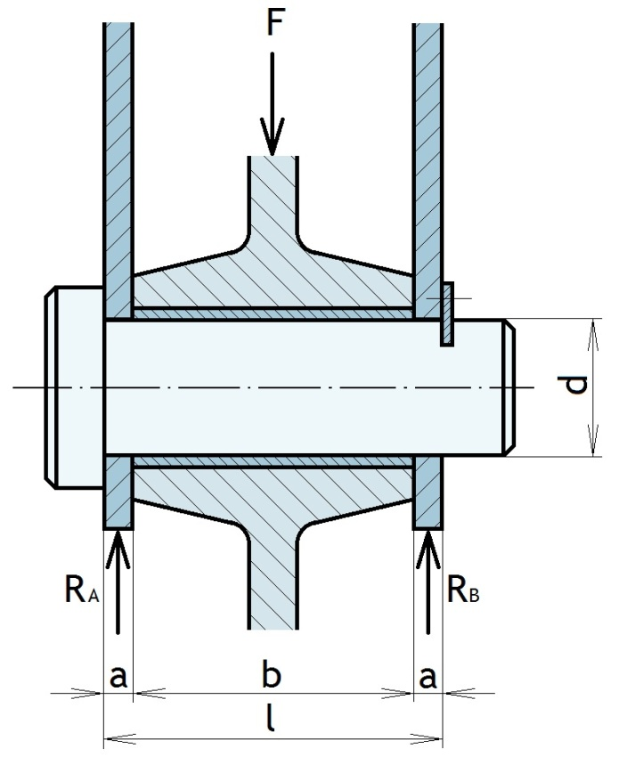
- Namáhání na ohyb:
- Podle obrázku z rovnovážných rovnic určíme vazbové síly $R_{A}$ a $R_{B}$
$${součet sil v ose y: R}_{A}+ R_{B}-F=0$$
$${součet momentů v bodě A: -F∙\frac{l}{2}+R}_{B}∙l=0$$
$$R_{A}=R_{B}=\frac{F}{2}$$
$$F…zatěžující síla$$
$$R_{A}…vazbová síla v rámu A$$
$$R_{B}…vazbová síla v rámu B$$
$$l…délka hřídele$$
- Vypočítáme maximální ohybový moment, který se nachází ve středu hřídele
$$M_{Omax}=\frac{R_{A}∙l}{2}$$
$$M_{Omax}…maximální ohybový moment$$
- Z největšího ohybového napětí vypočítáme průměr hřídele
$$σ_{O}=\frac{M_{Omax}}{W_{O}}=\frac{32∙R_{A}∙l}{2∙π∙d^{3}}≤σ_{DO}$$
$$W_{O}=\frac{π∙d^{3}}{32}…modul průřezu v ohybu$$
$$d…průměr hřídele$$
$$σ_{O}…napětí v ohybu$$
$$σ_{DO }…dovolené napětí v ohybu$$
$$d≥\sqrt[3]{\frac{16∙R_{A}∙l}{π∙σ_{DO}}}$$
- Otlačení:
- Tlak pod kotoučem
$$p=\frac{F}{S}=\frac{F}{d∙b}≤p_{D}$$
$$p…tlak$$
$$p_{D}…dovolený tlak$$
$$S…obsah zatěžující plochy kotoučem$$
$$d…průměr hřídele$$
$$b…šířka kotouče$$
- Tlak v ložiskách rámu
$$p=\frac{F}{S}=\frac{F}{2∙d∙a}≤p_{D}$$
$$S…obsah zatěžující plochy v rámu$$
$$2∙a…šířka obou částí rámu$$

  - Nosný hřídel s otočnou osou (hřídel uložený pohyblivě)
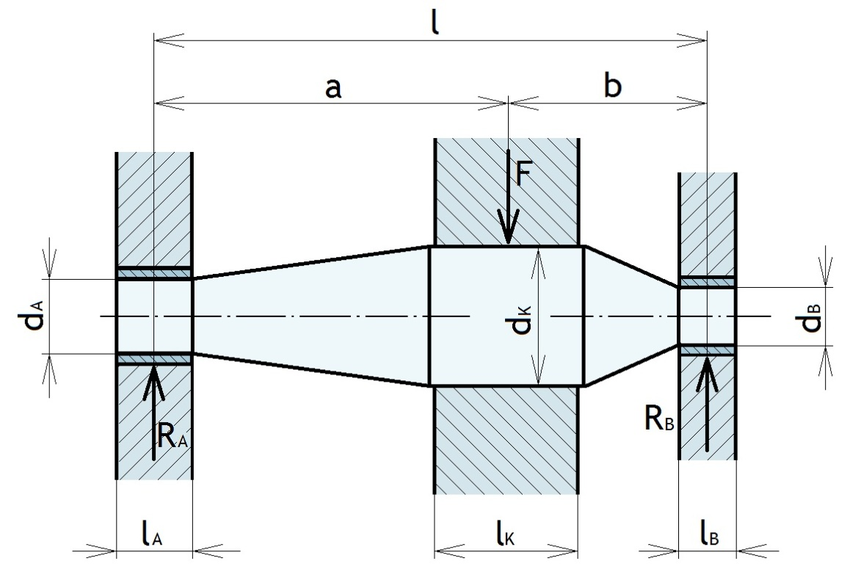
- Namáhání na ohyb:
- Podle obrázku z rovnovážných rovnic určíme vazbové síly $R_{A}$ a $R_{B}$
$${součet sil v ose y: R}_{A}+ R_{B}-F=0$$
$${součet momentů v bodě A: -F∙a+R}_{B}∙l=0$$
$$R_{A}=\frac{F∙b}{l}$$
$$R_{B}=\frac{F∙a}{l}$$
$$F…zatěžující síla$$
$$R_{A}…vazbová síla v ložisku A$$
$$R_{B}…vazbová síla v ložisku B$$
$$a+b=l…délka hřídele$$
- Vypočítáme maximální ohybový moment, který se nachází ve vzdálenosti a od ložiska A
$$M_{Omax}=R_{A}∙a$$
$$M_{Omax}…maximální ohybový moment$$

- Z největšího ohybového napětí vypočítáme průměr hřídele pod kotoučem
$$σ_{O}=\frac{M_{Omax}}{W_{O}}=\frac{32∙R_{A}∙a}{π∙{d_{K}}^{3}}≤σ_{DO}$$
$$W_{O}=\frac{π∙{d_{K}}^{3}}{32}…modul průřezu v ohybu$$
$$d_{K}…průměr hřídele pod kotoučem$$
$$σ_{O}…napětí v ohybu$$
$$σ_{DO }…dovolené napětí v ohybu$$
$$d_{K}≥\sqrt[3]{\frac{32∙R_{A}∙a}{π∙σ_{DO}}}$$
- Navrhneme průměry hřídelových čepů v ložiscích A a B
$$d_{A}≥\sqrt[3]{\frac{16∙R_{A}∙l_{A}}{π∙σ_{DO}}}$$
$$d_{B}≥\sqrt[3]{\frac{16∙R_{B}∙l_{B}}{π∙σ_{DO}}}$$
$$l_{A}…délka čepu v ložisku A$$
$$l_{B}…délka čepu v ložisku B$$
$$d_{A}…průměr čepu v ložisku A$$
$$d_{B}…průměr čepu v ložisku B$$
- Otlačení:
Tlak pod kotoučem
$$p=\frac{F}{S_{K}}=\frac{F}{d_{K}∙l_{K}}≤p_{D}$$
$$p…tlak$$
$$p_{D}…dovolený tlak$$
$$S_{K}…obsah zatěžující plochy kotoučem$$
$$d_{K}…průměr hřídele pod kotoučem$$
$$l_{K}…šířka kotouče$$
- Výpočet hybného hřídele
Hybné hřídele jsou vždy namáhány krut a podle typu hřídele (spojovací, hnaný, hnací, předlohový), podle počtu a umístění dalších zatěžujících součástí i na ohyb.
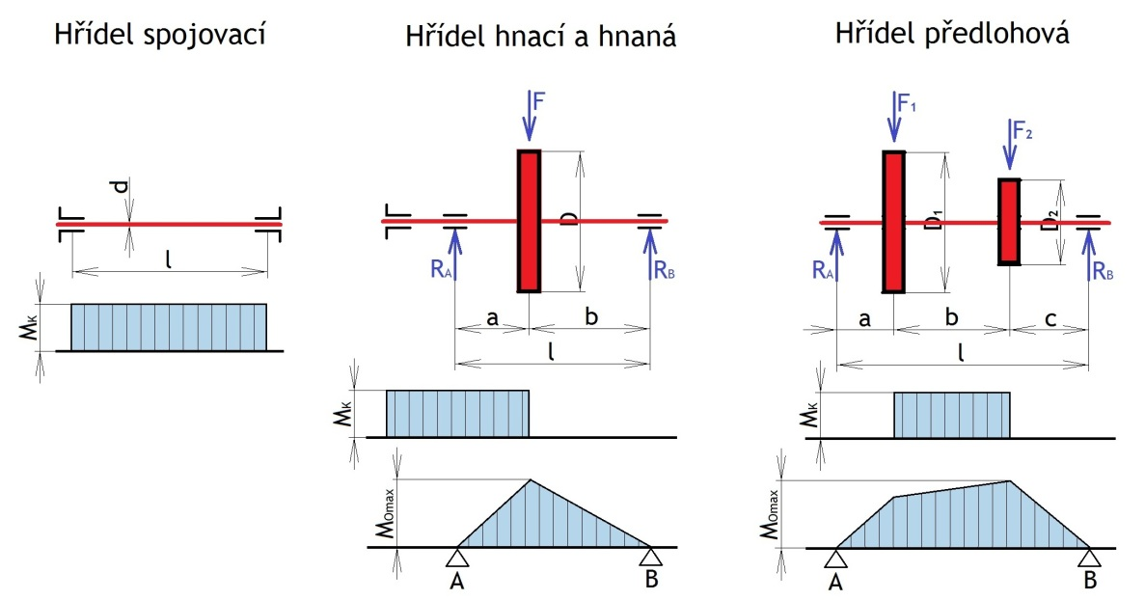
  - Hybný hřídel – spojovací (namáhaný pouze na krut)
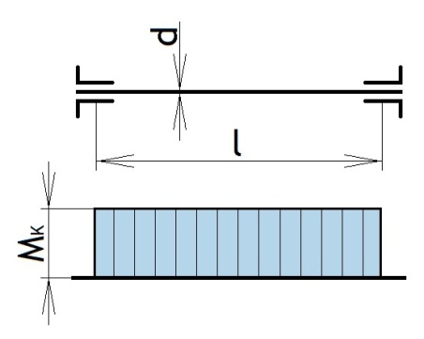
Návrh průměru hřídele namáhaným na krut se provádí podobným způsobem jako při návrhu průměru čepu namáhaným na ohyb
$$M_{k}=\frac{P}{ω}= \frac{P}{2∙π∙n}$$
$$M_{k}…krouticí moment$$
$$P…výkon$$
$$ω…úhlová rychlost$$
$$n…otáčky$$
$$W_{k}=\frac{π∙d^{3}}{16}$$
$$W_{k}…modul průřezu v krutu$$
$$d…průměr čepu$$
$$τ_{k}=\frac{M_{k}}{W_{k}}=\frac{16∙M_{k}}{π∙d^{3}}≤τ_{Dk}$$
$$τ_{k}…napětí v krutu$$
$$τ_{Dk}…dovolené napětí v krutu$$
$$d≥\sqrt[3]{\frac{16∙M_{k}}{π∙τ_{Dk}}}$$
  - Hybný hřídel – hnací a hnaný (namáhaný na krut a na ohyb)
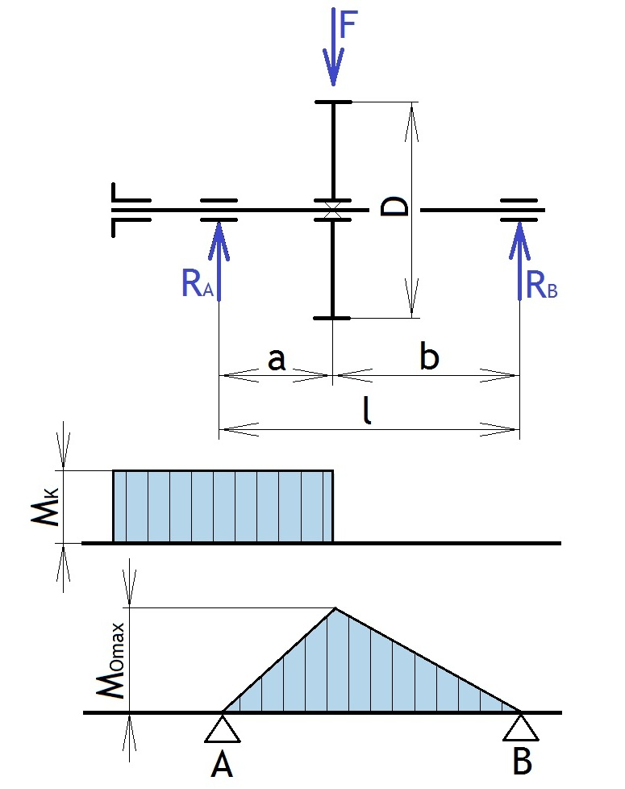
Pro kombinované namáhání je nutné stanovit redukovaný ohybový moment.
- Z krouticího momentu určíme zatěžující sílu
$$M_{k}=F∙\frac{D}{2}$$
$$M_{k}…krouticí moment$$
$$F…zatěžující síla$$
$$D…průměr ozubeného kola$$
$$F=\frac{2{∙M}_{k}}{D}$$
- Podle obrázku z rovnovážných rovnic určíme vazbové síly $R_{A}$ a $R_{B}$
$$R_{A}=\frac{F∙b}{l}$$
$$R_{B}=\frac{F∙a}{l}$$
$$R_{A}…vazbová síla v ložisku A$$
$$R_{B}…vazbová síla v ložisku B$$
$$a+b=l…délka hřídele$$
- Vypočítáme maximální ohybový moment, který se nachází ve vzdálenosti
a od ložiska A.
$$M_{Omax}=R_{A}∙a$$
$$M_{Omax}…maximální ohybový moment$$
- Pro kombinované namáhání je dáno redukované napětí, které je součtem vektorů namáhání na krut a ohyb. Větší vliv na toto napětí má namáhání na krut. Je zde také zaveden Bachův opravný součinitel, který eliminuje vliv střídavého pohybu a zatížení při otáčení.
$$σ_{Ored}=\sqrt{{σ_{O}}^{2}+3∙{\left(α_{B}∙τ_{k}\right)}^{2}}≤σ_{DO}$$
$$σ_{Ored}…redukované napětí$$
$$σ_{O}…napětí v ohybu$$
$$τ_{k}…napětí v krutu$$
$$σ_{DO }…dovolené napětí v ohybu$$
$$α_{B}…Bachův opravný součinitel$$
- Po dosazení do rovnice získáme redukovaný ohybový moment.
$$σ_{O}=\frac{M_{Omax}}{W_{O}}, τ_{k}=\frac{M_{k}}{W_{k}}, W_{O}=\frac{π∙d^{3}}{32}, W_{k}=\frac{π∙d^{3}}{16}, W_{k}=2∙W_{O}$$
$$M_{Ored}=\sqrt{{M_{Omax}}^{2}+0,75∙{\left(α_{B}∙M_{k}\right)}^{2}}$$
$$M_{Ored}…redukovaný ohybový moment$$
- Dále dosadíme redukovaný ohybový moment do rovnice pro výpočet napětí
a vyjádříme průměr v kritickém místě.
$$σ_{Ored}=\frac{M_{Ored}}{W_{O}}≤σ_{DO}$$
$$d≥\sqrt[3]{\frac{32∙M_{Ored}}{π∙σ_{DO}}}$$
  - Hybný hřídel – předlohový (namáhaný na krut a na ohyb)
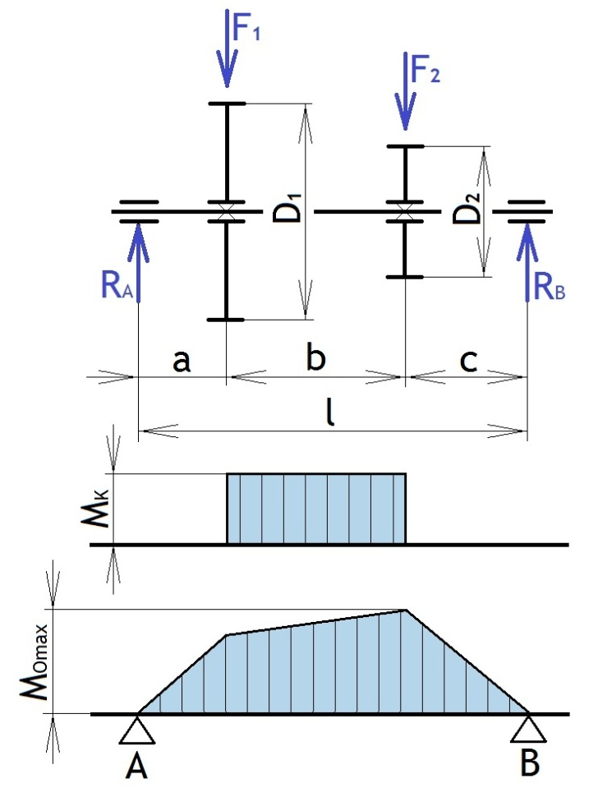
Výpočet je prováděn stejným způsobem jako u hnaného a hnacího hřídele. Rozdíl je především v počtu a rozložení zatěžujících sil v místech umístění ozubených kol.
Cvičení
Výpočet předlohového hřídele
Navrhněte průměr předlohového hřídele v nebezpečném průřezu (v místě, kde je největší zatížení a mohlo by dojít k deformaci).
Výkon je 3,5 kW, otáčky 15 za sekundu, průměry kol jsou 160 a 60 mm, délka hřídele je 300 mm, vzdálenosti kol od rámu a od sebe jsou stejné (kola leží v 1.
a 2. třetině), materiál hřídele je 11 600, zatížení je střídavý ohyb a krut.
Řešení:
- Z výkonu a otáček určíme krouticí moment
$$M_{k}=\frac{P}{ω}= \frac{P}{2∙π∙n}=\frac{3 500}{2∙π∙15}=37,2 Nm$$
$$M_{k}…krouticí moment$$
$$P…výkon$$
$$ω…úhlová rychlost$$
$$n…otáčky$$
- Z krouticího momentu určíme zatěžující síly
$$M_{k}=F_{1}∙\frac{D_{1}}{2} M_{k}=F_{2}∙\frac{D_{2}}{2}$$
$$M_{k}…krouticí moment$$
$$F…zatěžující síla$$
$$D…průměr ozubeného kola$$
$$F_{1}=\frac{2{∙M}_{k}}{D_{1}}=\frac{2∙37 200}{160}=465 N$$
$$F_{2}=\frac{2{∙M}_{k}}{D_{2}}=\frac{2∙37 200}{60}=1240 N$$
- Podle obrázku z rovnovážných rovnic určíme vazbové síly $R_{A}$ a $R_{B}$
$$vzdálenosti kol: a=b=c=\frac{1}{3}l$$
$${součet sil v ose y: R}_{A}+ R_{B}-F_{1}-F_{2}=0$$
$${součet momentů v bodě A: -F_{1}∙\frac{l}{3}-F_{2}∙\frac{2∙l}{3}+R}_{B}∙l=0$$
$$R_{A}=\frac{{2∙F}_{1}+F_{2}}{3}= \frac{2∙465+1240}{3}=723N$$
$$R_{B}=\frac{F_{1}+{2∙F}_{2}}{3}= \frac{465+2∙1240}{3}=982N$$
- Vypočítáme maximální ohybový moment, který se nachází podle obrázku
ve vzdálenosti c od podpěry B
$$M_{Omax}=R_{B}∙\frac{l}{3}=982∙\frac{300}{3}=98,2 Nm$$
$$M_{Omax}…maximální ohybový moment$$
$$a+b+c=l…délka hřídele$$
- Pro kombinované střídavé zatížení předpokládáme Bachův opravný součinitel${ α}_{B}=1$ a po dosazení do rovnice získáme redukovaný ohybový moment
$$M_{Ored}=\sqrt{{M_{Omax}}^{2}+0,75∙{\left(α_{B}∙M_{k}\right)}^{2}}=\sqrt{{98,2}^{2}+0,75∙{\left(1∙37,2\right)}^{2}}=103,3 Nm$$
$$M_{Ored}…redukovaný ohybový moment$$
$$α_{B}…Bachův opravný součinitel$$
- Dále dosadíme redukovaný ohybový moment do rovnice pro výpočet napětí
a vypočítáme a zaokrouhlíme na typizovaný průměr v kritickém místě.
$$σ_{Ored}=\frac{M_{Ored}}{W_{O}}≤σ_{DO}=85…115 MPa$$
$$d≥\sqrt[3]{\frac{32∙M_{Ored}}{π∙σ_{DO}}}=\sqrt[3]{\frac{32∙103 300}{π∙85}}=23,1 mm$$
$$d=24 mm$$

